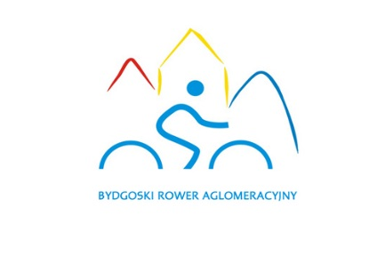
REKLAMACJA

Imię i nazwisko właściciela konta

Imię i nazwisko osoby korzystającej z roweru

LOGIN

Wypożyczenie podlegające reklamacji
(stacja początkowa) (stacja końcowa)
(data) (godzina wypożyczenia) (data) (godzina zwrotu)
(czas trwania)

Wypożyczenie według użytkownika
(stacja początkowa) (stacja końcowa)
(data) (godzina wypożyczenia) (data) (godzina zwrotu)
(czas trwania)

INFORMACJE DODATKOWE

INSTRUKCJA WYPEŁNIANIA FOEMULARZA REKLAMACYJNEGO:
- Formularz składa się z 20 pół.
- Pola: imię i nazwisko właściciela konta / imię i nazwisko osoby korzystającej z roweru / Login, należy wypełnić ręcznie.
- Część formularza „Wypożyczenie podlegające reklamacji” należy wypełnić zgodnie z danymi wypożyczenia, które zawarte są na Koncie Osobistym w systemie BRA.
- Część formularza „Wypożyczenie według wypożyczającego” należy wypełnić wpisując prawidłowe informacje według Użytkownika.
- Część formularza „Dodatkowe informacje” można wpisać krótki opis zdarzenia.
- Wypełniony formularz należy przesłać w formie elektronicznej na adres bok@bra.org.pl wpisując w temacie maila REKLAMACJA.

